§4 光的折射 透镜 章节练习
1．在星光灿烂的夜晚仰望天空，会看到繁星在夜空中闪炼，像人“眨眼睛”一样，造成这种现象的原因是（ ）
A．星星的发光是断断续续的 B．被其他星体瞬间遮挡的结果
C．星光被地球大气层反射的结果 D．星光被地球大气层折射的结果
答案：D
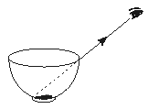
2．在茶杯里放一枚硬币慢慢向杯里注水，保持眼睛和杯子的位置不变，眼睛看到硬币的位置（ ）
图 2-4-9
A．逐渐升高 B．逐渐降低
C．先升高后降低 D．不升高也不降低
答案：A
3．关于透镜，下列说法中正确的是（ ）
A．凸透镜和凹透镜都有焦点，凸透镜有实焦点
B．凸透镜对光有会聚作用，因此通过凸透镜的光一定会聚于焦点
C．凸透镜只对平行光有会聚作用
D．凹透镜对光有发散作用，因此通过凹透镜的光束一定是发散光束
答案：A
4．物体放在凸透镜前某一位置时，在透镜另一侧离透镜10cm 的光屏上成一个倒立缩小的像，当物体移至凸透镜10cm处，所成的是（ ）
A．倒立缩小的像 B．倒立放大的像
C．正立缩小的像 D．正立等大的像
答案：B
5．某凸透镜的焦距在10cm与15cm之间，当时物体距凸透镜12cm时，所成的像一定是（ ）
- 放大的 B．缩小的 C．正立的 D．倒立的
答案：A

6．用一个凸透镜成像时，下面说法中正确的是（ ）
A．实像总是倒立的，虚像总是正立的
B．实像和虚像都可能是放大或缩小的
C．成实像时，物体离凸透镜越近，像越小
D．成虚像时，物体离凸透镜越近，像越大
答案：A
7．近视眼产生的原因及其矫正办法是：（ ）
A．晶状体太厚、折光能力太强，或者是眼球在前后方向太长，矫正的方法是戴上合适度数的凸透镜。
B．晶状体太厚、折光能力太强，或者是眼球在前后方向上太长，矫正的方法是戴上合适度数的凹透镜
C．晶状体太薄、折光能力太弱，或者是眼球在前后方向上太短，矫正的方法是戴上合适度数的凸透镜
D．晶状体太薄、折光能力太弱，或者是眼球在前后方向上太短，矫正的方法是戴上合适度数的凹透镜
答案：B
8．用照相机照相时，下列说法正确的是（ ）
A．照相机生成正立缩小的实像，所以照相机的镜头是凸透镜，如果生成的像想要小一些，景物应离镜头远一些，并同时调整镜头与胶片的距离
B．照相机是生成倒立缩小的实像，所以照相机的镜头是凹透镜，如果生成的像想要小一些，景物应离镜头远一些，并同时调整镜头与胶片的距离
C．照相机是生成倒立缩小的实像，所以照相机的镜头是凸透镜，如果生成的像想要小一些，景物应离镜头远一点，并同时调整镜头与胶片的距离
D．照相机是生成倒立缩小的实像，所以照相机的镜头是凸透镜，如果生成的像想要小一些，景物应离镜头近一些，并同时调整镜头与胶片的距离
答案：C
9．望远镜的物镜和目镜都是由凸透镜组成时，它的成像情况是（ ）
A．远处物体通过物镜成正立放大的实像，再经过目镜成正立放大的虚像
B．远处物体通过物镜成倒立缩小的实像，再经过目镜成正立放大的虚像
C．远处物体通过物镜成正立放大的虚像，再经过目镜成倒立放大的实像
D．远处物体通过物镜成倒立放大的实像，再经过目镜成倒立缩小的实像
答案：B
10．下列四种目镜和物镜组合的显微镜中，放大倍数最大的是（ ）
A．目镜5×，物镜10× B．目镜10×，物镜10×
C．目镜5×，物镜40× D．目镜10×，物镜40×
答案：D
11(08山东聊城)汶川地震发生后，我们经常在电视上看到从高空飞机上拍摄到的画面，若用一镜头焦距为６０mm的相机在高空拍照，此时胶片到镜头的距离
Ａ．大于１２０mm Ｂ．恰为６０mm
Ｃ．小于６０mm D．略大于６０mm
答案：D
12．光从空气斜射到玻璃表面，发生了反射和折射现象，已知入射光线与玻璃表面的夹角是40°，反射线和折射线夹角为95°，则反射角是_________度，折射角是_________度．
答案：50° 35°
13．筷子斜插入水碗中，在水面外斜着看去，水中的那部分变得向_________弯折；岸上的人看见水中的鱼的位置比实际位置偏_________；水中的潜水员看岸上的路灯的位置比实际位置偏_________．
答案：向上 浅 高
14．仔细观察刻度尺上刻度的疏密程度，然后把它插入装水的玻璃杯中，从侧面看尺子在水中的部分，尺子的粗细和刻度的疏密情况变化是__________________，发生这种变化的原因是__________________．从杯口向下看尺子在水中的部分，尺子的粗细和刻度的疏密情况变化是_____________，发生这种变化的原因是_______________________．
答案：变粗、变疏 凸透镜成像；变密 光的折射
15．在凸透镜所成的像中，虚像与实像的分界点是__________，放大像与缩小像的分界点是___________，成实像的条件是____________。
答案：焦点 两倍焦点处 物距大于一倍焦距
16．在研究凸透镜成像的实验中，当把烛焰放在离凸透镜30cm处时，得到一个放大倒立的实像。而当烛焰放离凸透镜40cm时，又得到一个缩小倒立的实像，由些可知，该凸透镜的焦距f 应大于_________cm,而小于___________cm.
答案：15 20
17．如图所示，在观察凸透镜成像的实验中，若保持凸透镜的位置不变，将点燃的蜡烛分别放在A、B、C、D、E处，并分别调整光屏的位置，则：

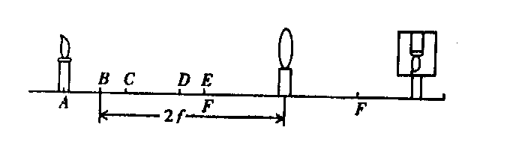

（1）把蜡烛放在_______________点，屏上出现的像最小。
（2）把蜡烛放在_______________点，屏上出现的像最大。
（3）把蜡烛放在_______________点，屏上不会出现像。
答案：A D E
18．在我们使用照相机摄影时，我们发现一个这样的规律：（1）物体离照相机镜头距离______________胶片离照相机镜头的距离（“大于”、“小于”或“等于”）；（2）物体离照相机镜头越远时，物体在照片上所成的像越_________；（3）照相机胶片上所在的像一定比物体 ；（4）物和像在凸透镜的__________。
答案：大于 小 小 两侧
19(2008·黄冈)如图是十字路口处安装的监控摄像头，它可以拍下违章行驶的汽车照片，摄像头的镜头相当于一个 镜。A 、B 是一辆汽车经过十字路口时，先后拍下的两张照片，可以看出汽车是 摄像头（“靠近”、“远离”）。观察照片可以发现，几乎看不见车内的人，但车的外表却很清晰，是因为车内的人 ，摄像头几乎无法成像。夜晚，为了不影响司机开车，车内的灯应 。
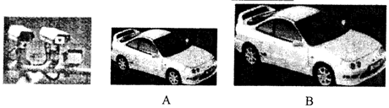
答案：凸透镜 靠近 不是光源 关闭
20(08河南)光在水中的传播速度为空气中传播速度的3/4，光在玻璃中的传播速度为空气中传播速度的2/3，当光从空气中斜射入水中时，折射光线偏向法线；当光线从空气中斜射入玻璃中时，折射光线也偏向法线。你认为，当光线从水中斜射入玻璃中时，折射光线会 （选填“偏离”或“偏向”）法线。你猜想的理由是 。
答案：偏向 因为在水中的速度大于玻璃中的速度
21．如图所示，蜡烛通过凸透镜在光屏上得到了清晰的实像，请画出入射光线经过透镜后的出射光线。
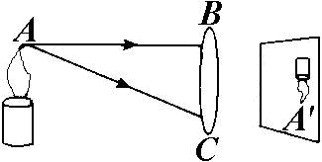

22．下图表示分别从凸透镜的两倍焦距和一倍焦距处射向透镜的光线。请在图中画出它们通过透镜后的光路（P是与透镜距离等于两倍焦距的位置

